


Oleg Kober
Founder & CEO


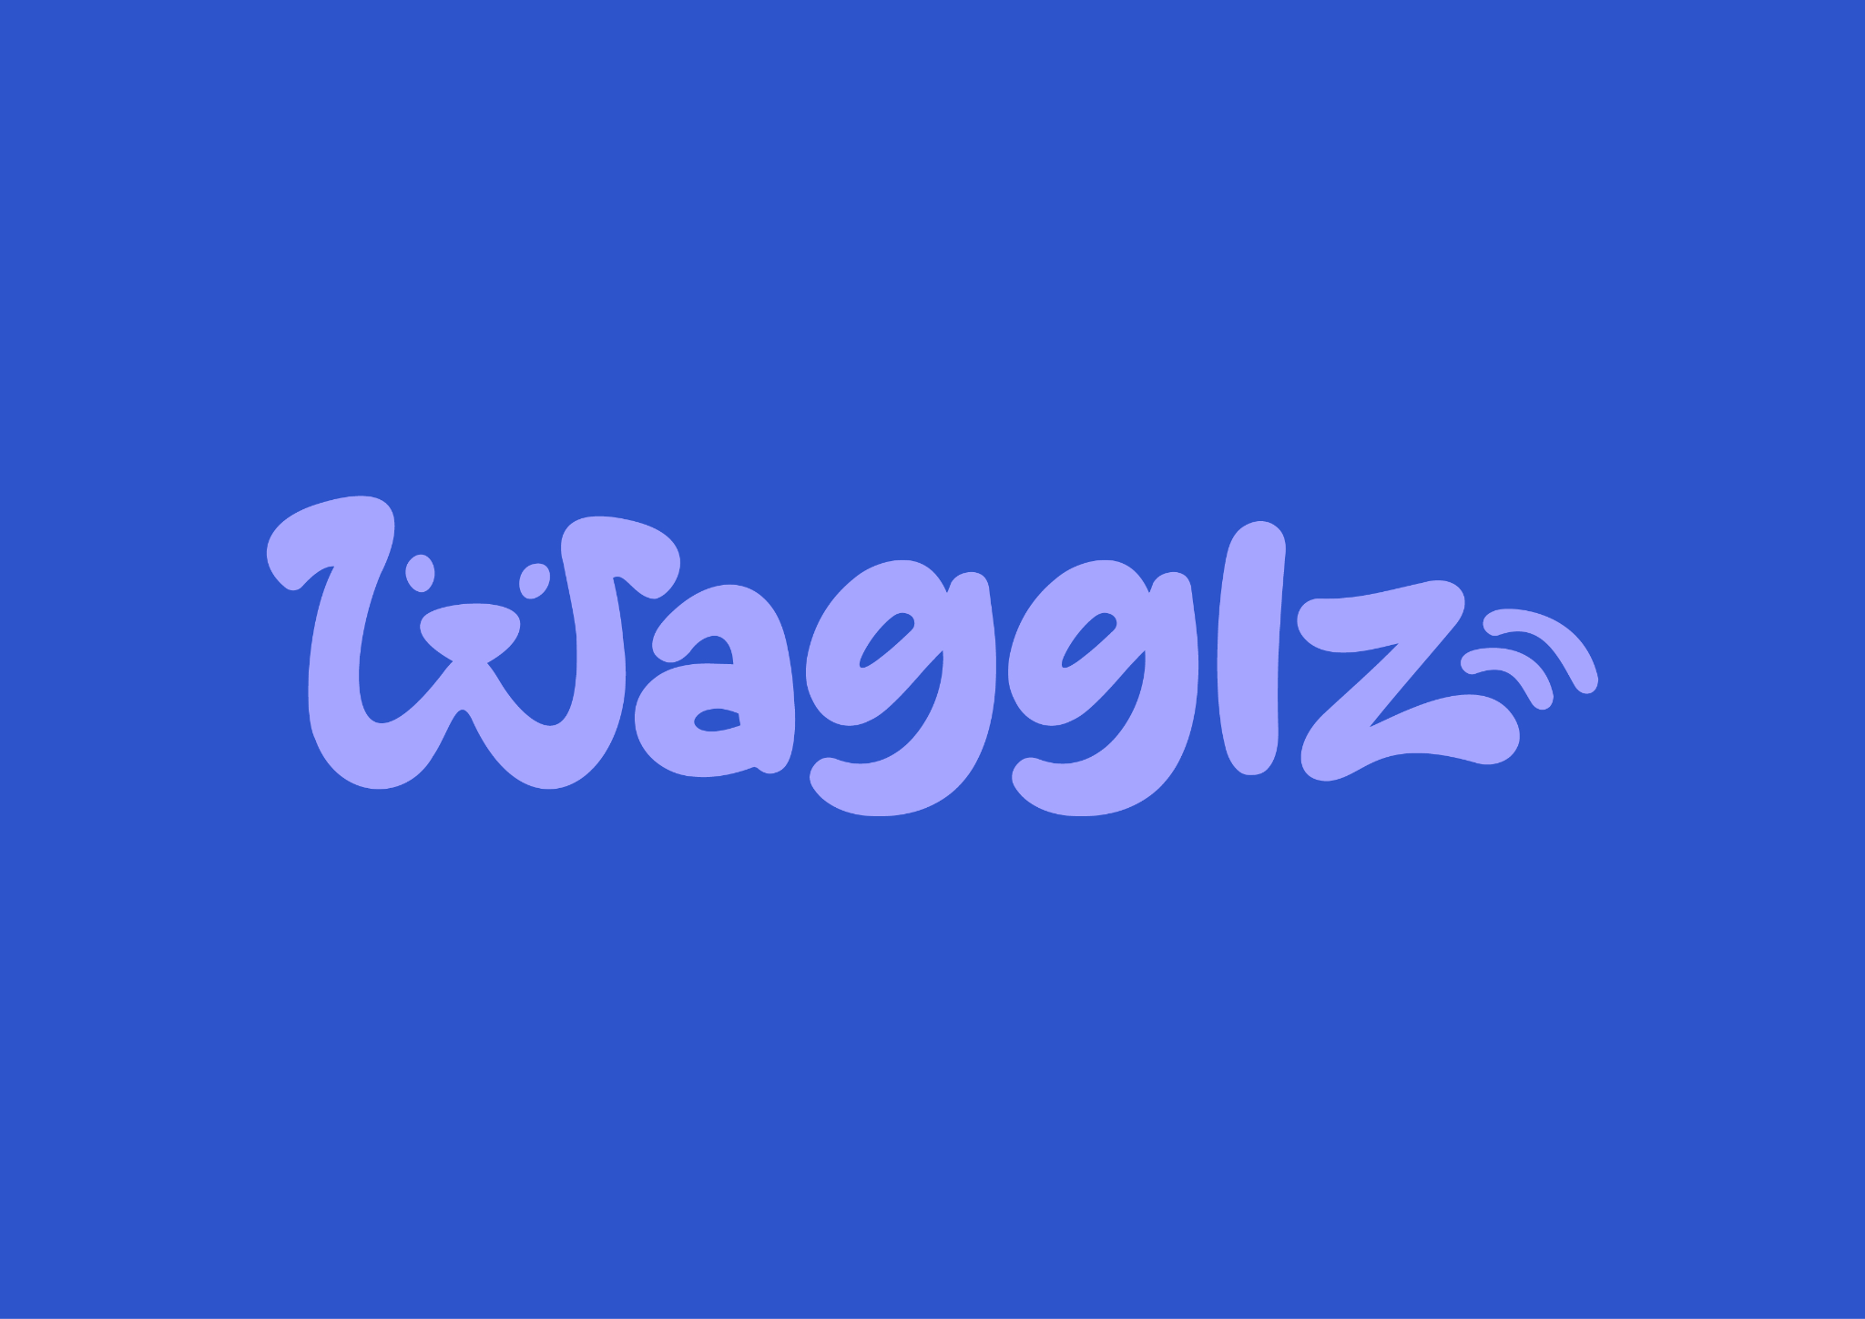

Wagglz (Animated Logo)
Wagglz GmbH
Rathausgasse5
12529 Schönefeld









Sitz der Gesellschaft: Schönefeld
Amtsgericht: Cottbus
HRB: 12345
Geschäftsführer: Oleg Kober
UStID: DE 123456789
